ФЕДЕРАЛЬНОЕ АГЕНТСТВО ЖЕЛЕЗНОДОРОЖНОГО ТРАНСПОРТА
Федеральное государственное бюджетное образовательное учреждение высшего образования
«Петербургский государственный университет путей сообщения
Императора Александра I» (ФГБОУ ВО ПГУПС)

Кафедра «Автоматика и телемеханика на железных дорогах»

РАБОЧАЯ ПРОГРАММА
дисциплины
«ТЕОРЕТИЧЕСКИЕ ОСНОВЫ АВТОМАТИКИ И ТЕЛЕМЕХАНИКИ»
(Б1.Б.37)
23.05.05 «Системы обеспечения движения поездов»
по специализациям
«Радиотехнические системы на железнодорожном транспорте»

Форма обучения – очная.

Санкт-Петербург 2016
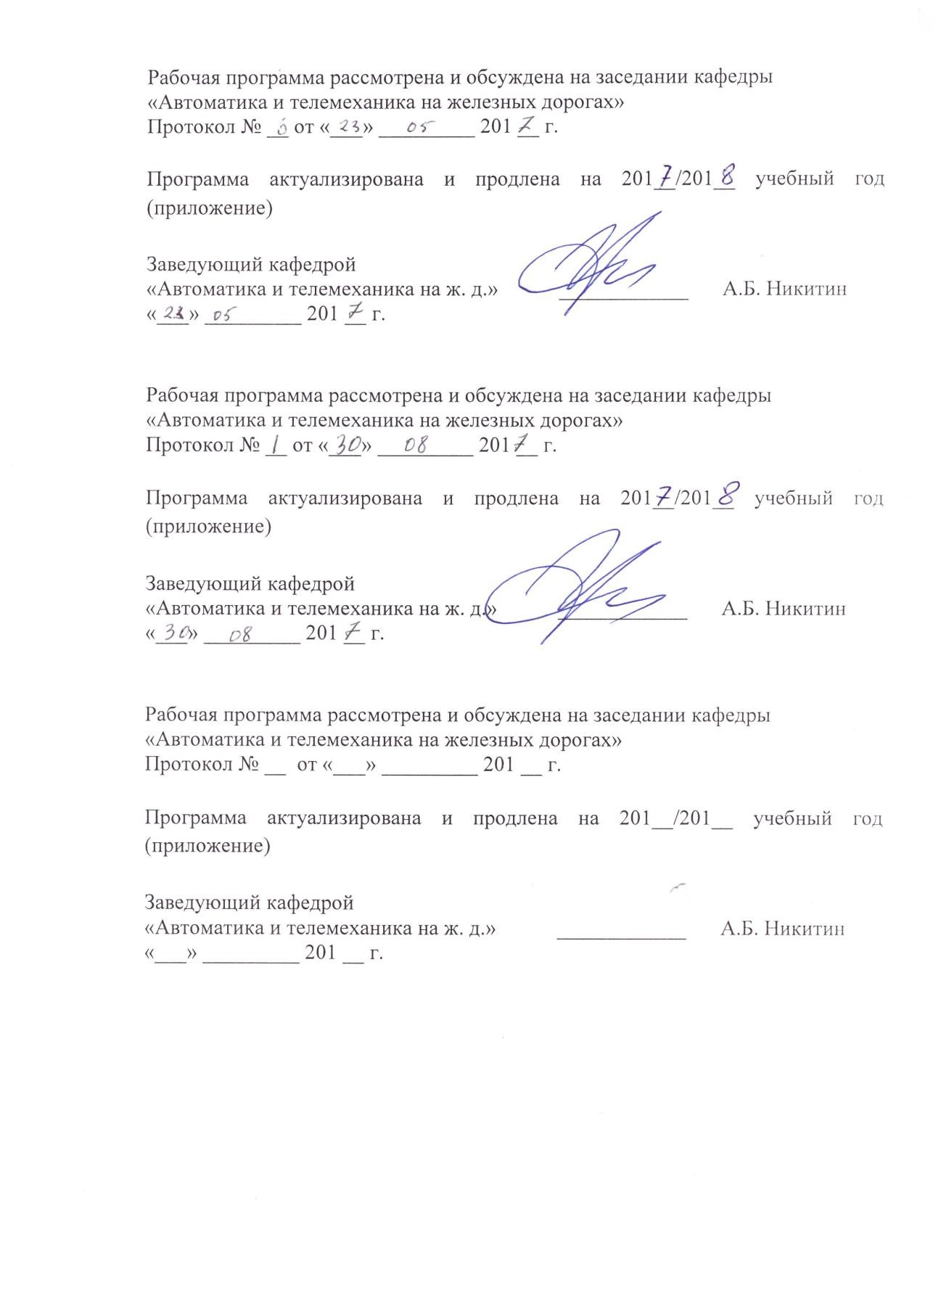
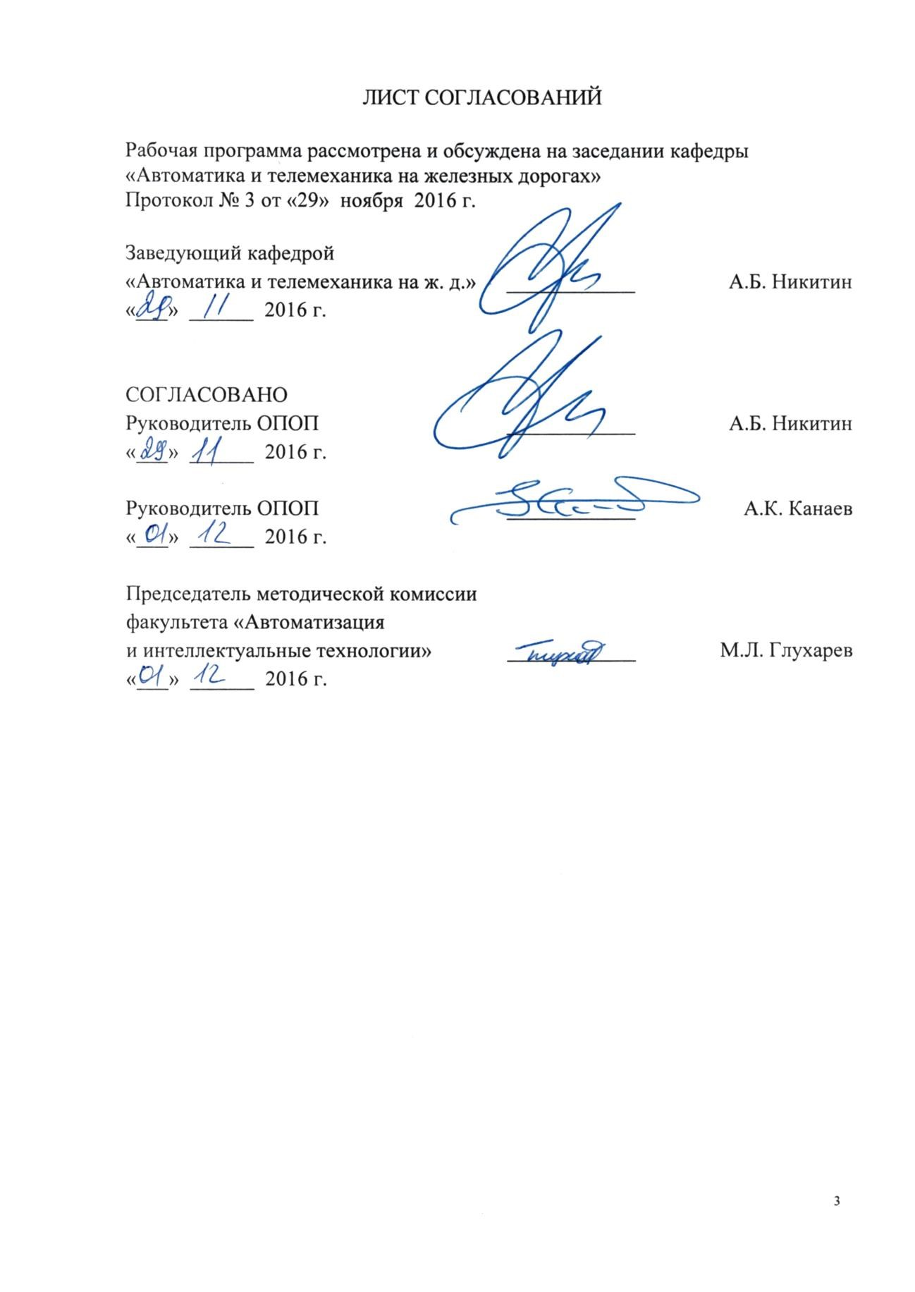

1 Цели и задачи дисциплины
1. Рабочая программа составлена в соответствии с ФГОС, утвержденным приказом Министерства образовании и науки Российской Федерации от 17.10.2016 № 1296 по специальности 23.05.05 «Системы обеспечения движения поездов», по дисциплине «Теоретические основы автоматики и телемеханики».
Целью преподавания дисциплины «Теоретические основы автоматики и телемеханики» является подготовка студента к успешному освоению специальных дисциплин, посвященных изучению принципов построения автоматических и телемеханических систем, использующихся на железнодорожном транспорте.
Для достижения поставленных целей решаются следующие задачи:
- изучаются особенности элементной базы систем железнодорожной автоматики и телемеханики;
- изучаются методы повышения эффективности управления объектами на расстоянии;
- изучаются способы моделирования работы узлов систем автоматики и телемеханики.
2 Перечень планируемых результатов обучения по дисциплине, соотнесенных с планируемыми результатами освоения основной образовательной программы
Результатами обучения по дисциплине являются: приобретение знаний, умений, навыков и/или опыта деятельности. В результате освоения дисциплины обучающийся должен:
Знать:
- теоретические основы функционирования элементов автоматики и телемеханики;
- принципы построения телемеханических систем и систем телеизмерения;
- перспективные направления развития и совершенствования отечественных и зарубежных устройств автоматики и телемеханики;
- конструкцию, принцип действия и характеристики основных элементов автоматики и телемеханики;
- принципы построения и основные узлы систем автоматического управления и телемеханических систем;
- средства и методы повышения безопасности в системах обеспечения движения поездов.

Уметь:
- использовать на практике знания о конструкции элементов автоматики и телемеханики, способах управления объектами железнодорожной автоматики и телемеханики при обслуживании систем железнодорожной автоматики и телемеханики;
- читать и анализировать электрические схемы систем управления исполнительными машинами;
- осуществить выбор и расчет элементов автоматики для конкретных целей, производить проектирование и анализ функционирования автоматических и телемеханических систем.
Владеть:
- методами обоснования выбора элементов для построения систем железнодорожной автоматики и телемеханики;
- инженерными и формальными методами описания и анализа функционирования устройств железнодорожной автоматики и телемеханики.
Приобретенные знания, умения, навыки и/или опыт деятельности, характеризующие формирование компетенций, осваиваемые в данной дисциплине, позволяют решать профессиональные задачи, приведенные в соответствующем перечне по видам профессиональной деятельности в п. 2.4 общей характеристики основной профессиональной образовательной программы (ОПОП).
Изучение дисциплины направлено на формирование следующих общекультурных компетенций:
- способностью демонстрировать знание базовых ценностей мировой культуры и готовностью опираться на них в своём личностном и общекультурном развитии, владением культурой мышления, способностью к обобщению, анализу, восприятию информации, постановке цели и выбору путей её достижения (ОК-1);
- способностью логически верно, аргументировано и ясно строить устную и письменную речь, создавать тексты профессионального назначения, умением отстаивать свою точку зрения, не разрушая отношений (ОК-2);
Изучение дисциплины направлено на формирование следующих профессиональных компетенций (ПК), соответствующих виду профессиональной деятельности, на который ориентирована программа специалитета:
проектно-конструкторская деятельность:
- готовностью к организации проектирования систем обеспечения движения поездов, способностью разрабатывать проекты систем, технологических процессов производства, эксплуатации, технического обслуживания и ремонта систем обеспечения движения поездов, средств технологического оснащения производства, готовностью разрабатывать конструкторскую документацию и нормативно технические документы с использованием компьютерных технологий (ПК-11).
Область профессиональной деятельности обучающихся, освоивших данную дисциплину, приведена в п. 2.1 общей характеристики ОПОП.
Объекты профессиональной деятельности обучающихся, освоивших данную дисциплину, приведены в п. 2.2 общей характеристики ОПОП.
- Место дисциплины в структуре основной образовательной программы
Дисциплина «Теоретические основы автоматики и телемеханики» (Б1.Б.37) относится к базовой части и является обязательной.
- Объем дисциплины и виды учебной работы
Для очной формы обучения:

Вид учебной работы | Всего часов | Семестр
 |  | 5 | 6
Контактная работа (по видам учебных занятий) | 126 | 72 | 54
в том числе:  - лекции (Л) | 54 | 36 | 18
- практические занятия (ПЗ) | 18 | 0 | 18
- лабораторные работы (ЛР) | 54 | 36 | 18
Самостоятельная работа (СРС) (всего) | 90 | 36 | 54
Контроль | 36 | 36 | 0
Форма контроля знаний |  | Экз | Зач., КП
Общая трудоемкость: час / з.е. | 252 / 7 | 144/4 | 108/3

- Содержание и структура дисциплины
  - Содержание дисциплины
№ п/п | Наименование раздела дисциплины | Содержание раздела
1 | 2 | 3
Модуль 1. Основные понятия автоматики и телемеханики
1 | Раздел 1. Введение в дисциплину | Основные понятия и определения автоматики и телемеханики. Назначение и классификация автоматических систем. История развития устройств автоматики и телемеханики, примеры их применения на железнодорожном транспорте. Современные тенденции развития систем железнодорожной автоматики и телемеханики. Предмет и содержание дисциплины, связь с другими дисциплинами.
2 | Раздел 2. Элементы релейного действия. | Назначение и классификация элементов железнодорожной автоматики, телемеханики и связи, их общие характеристики. Датчики, их типы, основные характеристики, области применения. Реле, их классификация. Параметры реле. Контакты реле, режимы работы и методы искрогашения. Электромагнитные реле, их классификация и параметры. Энергетические характеристики реле. Переходные процессы при включении и выключении реле. Временные параметры и способы их изменения. Поляризованные реле. Электромагнитные реле переменного тока Индукционные реле.  Полупроводниковые элементы релейного действия.
3 | Раздел 3.  Программируемые элементы автоматики, телемеханики и связи | Микроэлектронная и микропроцессорная элементная база: программируемы логические блоки, программируемые логические интегральные схемы, микроконтроллеры, применяемые в современной промышленной автоматике и автоматике на транспорте. Измерительные контроллеры железнодорожной автоматики. Аппаратная и программная логика систем автоматики.
Модуль 2. Телемеханические системы и узлы
4 | Раздел 4. Основы телемеханики | Способы управления удаленными объектами. Понятие о телемеханических системах, их классификация и структурные схемы. Виды телемеханических сигналов, импульсные признаки.  Методы передачи и разделения сигналов. Виды селекции.
5 | Раздел 5. Кодирование в автоматике | Использование кодирования при управлении объектами на расстоянии. Принципы кодирования (шифрации) и декодирования (дешифрации) сообщений. Понятие о кодовом расстоянии. Условия обнаружения и исправления ошибок. Классификация кодов, часто используемых в системах автоматики, телемеханики и связи. Двоичные безызбыточные коды. Коды Грея. Неразделимые коды. Разделимые коды. Коды с суммированием (коды Бергера). Остаточные коды (модульные коды с суммированием). Коды с повторением. Коды Бауэра. Коды Хэмминга.  Применение кодирования при выборе архитектуры узлов телемеханических систем с обнаружением и исправление ошибок.
6 | Раздел 6.  Телемеханические системы | Основные узлы кодирующей и декодирующей аппаратуры. Линейные устройства. Распределители. Генераторы. Кодеры. Декодоры.  Телеизмерение (ТИ), основные понятия и определения. Классификация систем ТИ. Погрешности систем ТИ. Аналоговые и цифровые системы ТИ.  Принципы построения и виды телемеханических систем на железнодорожном транспорте.

1 | 2 | 3
7 | Раздел. 7. Основные узлы телемеханических  систем на современных интегральных микросхемах | Классификация ИМС и область их применения. Основные требования, предъявляемые к ИМС при использовании в системах железнодорожной автоматики и телемеханики.  Базовые логические ИМС, импульсные формирователи и шинные усилители.  Типовые логические устройства автоматики. Триггерные и счетные устройства в телемеханических системах. Сумматоры и полусумматоры. Шифраторы, дешифраторы, мультиплексоры, демультиплексоры и распределители в телемеханических системах.
 | Модуль 3. Анализ систем автоматики и телемеханики
8 | Раздел. 8.  Моделирование систем автоматики и телемеханики | Моделирование работы систем автоматики и телемеханики. Работа в средах моделирования логических устройств. Принципы построения и анализа систем автоматики и телемеханики.

  - Разделы дисциплины и виды занятий
Для очной формы обучения:
№  п/п | Наименование раздела дисциплины | Л | ПЗ | ЛР | СРС
1 | Раздел 1. Введение в дисциплину | 4 | 0 | 0 | 0
2 | Раздел 2. Элементы релейного действия. | 16 | 4 | 7 | 14
3 | Раздел 3. Программируемые элементы автоматики, телемеханики и связи | 6 | 4 | 8 | 14
4 | Раздел 4. Основы телемеханики | 4 | 0 | 8 | 14
5 | Раздел 5. Кодирование в автоматике | 10 | 6 | 8 | 14
6 | Раздел 6. Телемеханические системы | 6 | 0 | 8 | 11
7 | Раздел. 7. Основные узлы телемеханических систем на современных интегральных микросхемах | 4 | 0 | 8 | 11
8 | Раздел. 8. Моделирование систем автоматики и телемеханики | 4 | 4 | 7 | 12
 | ИТОГО | 54 | 18 | 54 | 90
Всего
4
48
26
26
32
24
22
34
216

- Перечень учебно-методического обеспечения для самостоятельной работы обучающихся по дисциплине
№  п/п | Наименование раздела | Перечень учебно-методического обеспечения
1 | 2 | 3
1 | Раздел 1. Введение в дисциплину | Сапожников В.В., Кравцов Ю.А., Сапожников Вл.В. Теоретические основы железнодорожной автоматики и телемеханики: Учебник для вузов ж.-д. транспорта. – М.: ГОУ «Учебно-методический центр по образованию на железнодорожном транспорте», 2008. – 394 с.
2 | Раздел 2. Элементы релейного действия. | Сапожников В.В., Кравцов Ю.А., Сапожников Вл.В. Теоретические основы железнодорожной автоматики и телемеханики: Учебник для вузов ж.-д. транспорта. – М.: ГОУ «Учебно-методический центр по образованию на железнодорожном транспорте», 2008. – 394 с.  Сапожников В.В., Кравцов Ю.А., Сапожников Вл.В. Теория дискретных устройств железнодорожной автоматики, телемеханики и связи:  Учебник для вузов ж.д. транспорта/ Под ред. В.В. Сапожникова, М.: УМК МПС, 2001. – 312с.  Щука А.А. Электроника. Учебное пособие / Под ред. проф. А.С. Сигова.  – СПб.: БХВ-Петербург, 2006. – 800 с.
3 | Раздел 3.  Программируемые элементы автоматики, телемеханики и связи | Щука А.А. Электроника. Учебное пособие / Под ред. проф. А.С. Сигова. – СПб.: БХВ-Петербург, 2006. – 800 с.  Максфилд К. Проектирование на ПЛИС. Курс молодого бойца. – М.: Издательский дом «Додэка-XXI», 2007. – 408 с.  Бибило П.Н. Основы языка VHDL. Изд. 3-е, доп. – М.: Издательство ЛКИ, 2007. – 328 с.  Navabi Z. Digital System Test and Testable Design: Using HDL Models and Architectures. – Springer Science+Business Media, LLC 2011, 435 p.  Журнал «Автоматика и телемеханика»
4 | Раздел 4. Основы телемеханики | Сапожников В.В., Кравцов Ю.А., Сапожников Вл.В. Теоретические основы железнодорожной автоматики и телемеханики: Учебник для вузов ж.-д. транспорта. – М.: ГОУ «Учебно-методический центр по образованию на железнодорожном транспорте», 2008. – 394 с.

1 | 2 | 3
5 | Раздел 5. Кодирование в автоматике | Сапожников В.В., Кравцов Ю.А., Сапожников Вл.В. Теоретические основы железнодорожной автоматики и телемеханики: Учебник для вузов ж.-д. транспорта. – М.: ГОУ «Учебно-методический центр по образованию на железнодорожном транспорте», 2008. – 394 с.  Труды по теории синтеза и диагноза конечных автоматов и релейных устройств / Под ред. В.В. Сапожникова, Вл.В. Сапожникова. – СПб.:Элмор, 2009. – 900 с.  Журнал «Автоматика и телемеханика»
6 | Раздел 6.  Телемеханические системы | Сапожников В.В., Кравцов Ю.А., Сапожников Вл.В. Теоретические основы железнодорожной автоматики и телемеханики: Учебник для вузов ж.-д. транспорта. – М.: ГОУ «Учебно-методический центр по образованию на железнодорожном транспорте», 2008. – 394 с.
7 | Раздел. 7. Основные узлы телемеханических систем на современных интегральных микросхемах | Сапожников В.В., Кравцов Ю.А., Сапожников Вл.В. Теоретические основы железнодорожной автоматики и телемеханики: Учебник для вузов ж.-д. транспорта. – М.: ГОУ «Учебно-методический центр по образованию на железнодорожном транспорте», 2008. – 394 с.  Методы построения безопасных микроэлектронных систем железнодорожной автоматики / В.В. Сапожников, Вл.В. Сапожников, Х.А.Христов, Д.В. Гавзов; Под ред. Вл.В. Сапожникова. – М.: Транспорт, 1995. – 272 с.  Сапожников В.В., Кравцов Ю.А., Сапожников Вл.В. Теория дискретных устройств железнодорожной автоматики, телемеханики и связи:  Учебник для вузов ж.д. транспорта/ Под ред. В.В. Сапожникова, М.: УМК МПС, 2001. – 312с.  Микросхемы ТТЛ. Том 1=TTL Taschenbuch. Teil 1: Пер. с нем. – М.: ДМК Пресс, 2001. – 384 с.  Микросхемы ТТЛ. Том 2=TTL Taschenbuch. Teil 2: Пер. с нем. – М.: ДМК Пресс, 2001. – 544 с.  Труды по теории синтеза и диагноза конечных автоматов и релейных устройств / Под ред. В.В. Сапожникова, Вл.В. Сапожникова. – СПб.: Элмор, 2009. – 900 с.
8 | Раздел. 8.  Моделирование систем автоматики и телемеханики | Кирина М., Фомина К. Программа схемотехнического моделирования Multisim, 33 c.

- Фонд оценочных средств для проведения текущего контроля успеваемости и промежуточной аттестации обучающихся по дисциплине
Фонд оценочных средств по дисциплине «Теоретические основы автоматики и телемеханики» является неотъемлемой частью рабочей программы и представлен отдельным документом, рассмотренным на заседании кафедры «Автоматика и телемеханика на железных дорогах» и утвержденным заведующим кафедрой.
- Перечень основной и дополнительной учебной литературы, нормативно-правовой документации и других изданий, необходимых для освоения дисциплины
8.1 Перечень основной учебной литературы, необходимой для освоения дисциплины
- Сапожников В.В., Кравцов Ю.А., Сапожников Вл.В. Теоретические основы железнодорожной автоматики и телемеханики: Учебник для вузов ж.-д. транспорта. – М.: ГОУ «Учебно-методический центр по образованию на железнодорожном транспорте», 2008. – 394 с.
8.2 Перечень дополнительной учебной литературы, необходимой для освоения дисциплины
- Методы построения безопасных микроэлектронных систем железнодорожной автоматики / В.В. Сапожников, Вл.В. Сапожников, Х.А.Христов, Д.В. Гавзов; Под ред. Вл.В. Сапожникова. – М.:
Транспорт, 1995. – 272 с.
- Сапожников В.В., Кравцов Ю.А., Сапожников Вл.В. Теория дискретных устройств железнодорожной автоматики, телемеханики и связи: Учебник для вузов ж.д. транспорта/ Под ред. В.В. Сапожникова, М.: УМК МПС, 2001. – 312с.
- Микросхемы ТТЛ. Том 1=TTL Taschenbuch. Teil 1: Пер. снем. – М.: ДМКПресс, 2001. – 384 с.
- Микросхемы ТТЛ. Том 2=TTL Taschenbuch. Teil2: Пер. снем. – М.: ДМКПресс, 2001. – 544 с.
- Щука А.А. Электроника. Учебное пособие / Под ред. проф. А.С. Сигова. – СПб.: БХВ-Петербург, 2006. – 800 с.
- Бибило П.Н. Основы языка VHDL. Изд. 3-е, доп. – М.: Издательство ЛКИ, 2007. – 328 с. 8. Максфилд К. Проектирование на ПЛИС. Курс молодого бойца. – М.: Издательский дом «Додэка-XXI», 2007. – 408 с.
- Труды по теории синтеза и диагноза конечных автоматов и релейных устройств / Под. ред. В.В. Сапожникова, Вл.В. Сапожникова // СПб.: Элмор, 2009. – 900 с. – ISBN 5-7399-0149-9.
- Navabi Z. Digital System Test and Testable Design: Using HDL Models and Architectures. – Springer Science+Business Media, LLC 2011, 435 p.
- Кирина М., Фомина К. Программа схемотехнического моделирования Multisim, 33 c.
- Журнал «Автоматика и телемеханика».
8.3 Перечень нормативно-правовой документации, необходимой для освоения дисциплины
1. Архив журнала «Автоматика и телемеханика», где публикуются статьи на тему теории построения логических устройств управления: http://www.mathnet.ru/php/archive.phtml?jrnid=at&wshow=contents&optio n_lang=rus
8.4 Другие издания, необходимые для освоения дисциплины
1. Изучение схем распределительной селекции: Методические указания к лабораторной работе № 10 по курсу «Теоретические основы автоматики и телемеханики» / В. Г. Трохов, А. Л. Лопуха // СПб.: ПГУПС, 1994. – 10 с. 2. Изучение способов кодообразования и схем кодовой селекции: Методические указания к лабораторной работе № 11 / А. А. Смирнова // Ленинград.: ЛИИЖТ, 1974. – 20с.
  - Исследование схем распределителей импульсов: Методические указания к лабораторной работе № 17 / В. В. Сапожников, М. П. Лисовский, А. В. Федухин // Ленинград.: ЛИИЖТ, 1978. – 18с.
  - Исследование кодовой системы телеизмерения и метода преобразования аналоговой величины в дискретную: Методические указания к лабораторной работе № 20 по курсу «Теоретические основы автоматики и телемеханики» / В. Б. Культин, А. Л. Лопуха // Ленинград.: ЛИИЖТ, 1989. – 17 с.
  - Исследование временных параметров и способов замедления работы якоря реле: Методические указания к лабораторной работе № 4 по курсу «Теоретические основы автоматики и телемеханики» / А. В. Смирнова // Ленинград.: ЛИИЖТ, 1978. – 10 с.
  - Исследование электрических параметров и характеристик реле: Методические указания к лабораторной работе № 2 по курсу «Теоретические основы автоматики и телемеханики» / О. И. Кузьмин // СПб.: ПИИТ, 1992. – 12с.
  - Исследование режимов работы много тактных релейных устройств: Методические указания к выполнению задания по курсу «Теоретические основы автоматики и телемеханики» / Вл. В. Сапожников, В. В. Сапожников, О. И. Кузьмин // СПб.: ПГУПС, 2000. – 37с.
  - Соколов М.Б. Реле железнодорожной автоматики, телемеханики и связи / М.Б. Соколов // Учебное пособие по курсу «Теоретические основы автоматики и телемеханики». ПГУПС, СПб.: 2010. – 48 с.

9. Перечень ресурсов информационно-телекоммуникационной сети
«Интернет», необходимых для освоения дисциплины
- Электронная библиотека [Электронный ресурс]. – Режим доступа: http://e.lanbook.com. (для доступа к полнотекстовым документам требуется авторизация).
- Электронная библиотека [Электронный ресурс]. – Режим доступа: http://ibooks.ru/ (для доступа к полнотекстовым документам требуется авторизация).
- Личный кабинет обучающегося и электронная информационно образовательная среда. [Электронный ресурс]. – Режим доступа: http://sdo.pgups.ru/ (для доступа к полнотекстовым документам требуется авторизация).
- СЦБИСТ - железнодорожный форум. [Электронный ресурс]. – Режим доступа: http://scbist.com/ (для доступа к полнотекстовым документам требуется авторизация).

- Методические указания для обучающихся по освоению дисциплины

Порядок изучения дисциплины следующий:
  - Освоение разделов дисциплины производится в порядке, приведенном в разделе 5 «Содержание и структура дисциплины». Обучающийся должен освоить все разделы дисциплины с помощью учебно-методического обеспечения, приведенного в разделах 6, 8 и 9 рабочей программы.
  - Для формирования компетенций обучающийся должен представить выполненные типовые контрольные задания или иные материалы, необходимые для оценки знаний, умений, навыков и (или) опыта деятельности, предусмотренные текущим контролем (см. фонд оценочных средств по дисциплине).
По итогам текущего контроля по дисциплине, обучающийся должен пройти промежуточную аттестацию (см. фонд оценочных средств по дисциплине)

- Перечень информационных технологий, используемых при осуществлении образовательного процесса по дисциплине, включая перечень программного обеспечения и информационных справочных систем

Перечень информационных технологий, используемых при осуществлении образовательного процесса по дисциплине:
- технические средства (проектор, интерактивная доска);
- методы обучения с использованием информационных технологий (демонстрация мультимедийных материалов);
Кафедра «Автоматика и телемеханика на железных дорогах» обеспечена необходимым комплектом лицензионного программного обеспечения:
- C++Builder XE2 Professional new user (and Upgrade from Version 2007 or earlier) Named ESD;
- Flash PRO CS5 11 AcademicEdition License Level 2 2,500+ Russian Windos;
- GPSS Wold Академическая;
- Kaspersky BusinessSpace Security Russian Edition. 1500-2499 User 1-year Educational Renewal License;
- Multisim 10x stud;
- Office 2007 Russian OpenLicensePack NoLevel AcademicEdition;
- Office Professional Plus 2007 Russian OpenLicensePack NoLevel AcademicEdition;
- Office Standard 2010 Russian OpenLicensePack NoLevel
AcademicEdition;
- Total Commander 7.x 101-200 User licence;
- WinRAR: 3.x: Standard Licence;
- WinRAR Standard Licence — для юридических лиц 500-999
лицензий (за 1 лицензию);
- Антиплагиат — Коллекция интернет-источников (25
млн. документов) на 3 года;
- Антиплагиат — Подключение к интернет-версии с возможностью создания собственной коллекции на 3 года;
- Антиплагиат — Подключение коллекции диссертаций
Российской государственной библиотеки (700 тыс. документов);  Электронный ключ USB (сетевой на 20 рабочих мест).

- Описание материально-технической базы, необходимой для осуществления образовательного процесса по дисциплине

Материально-техническая база обеспечивает проведение всех видов учебных занятий, предусмотренных учебным планом по данному направлению и соответствует действующим санитарным и противопожарным нормам и правилам.
Она содержит:
- Помещения для проведения лекционных занятий, укомплектованное техническими средствами обучения, служащими для представления учебной информации большой аудитории (мультимедийным проектором, аудиоаппаратурой, настенным экраном), в случае отсутствия в аудитории технических средств обучения для представления учебной информации используется переносной проектор и маркерная доска (стена). В качестве учебно-наглядных пособий выступает презентация.
- помещения для лабораторных и практических занятий, укомплектованные специализированной учебной мебелью и техническими средствами обучения (лабораторными макетами и установками).
- помещения для проведения групповых и индивидуальных консультаций, укомплектованных.
- помещения для проведения текущего контроля и промежуточной аттестации.
- помещения для самостоятельной работы аудитория 1-115-8, оснащены компьютерной техникой с возможностью подключения к сети
«Интернет» с обеспечением доступа в электронно-образовательную среду

Разработчик программы М. Б. Соколов

«21» ноября 2016 г.

